Tronc commun 3A - Durée : 90 mn | Session 1 année 2013 – 2014
Examen du  Cours EE341 | Un seul document autorisé :  « VHDL résumé de syntaxe »  Calculatrice interdite
NOM : | PRENOM :
1 Les points donnés dans l’énoncé entre crochets [X] après chaque question représentent le barème et indiquent le temps à passer en minutes sur chaque question
2 La qualité de la rédaction (lisibilité, orthographe) sera prise en compte

I Partie cours [13/90]
  - Les FPGA SRAM sont composés de LUT (voir la figure 1.1.a) qui permettent d’implanter les fonctions combinatoires reconfigurables.
    - Précisez les significations des initiales dans les acronymes FPGA, SRAM, LUT [3]
FPGA : Field Programmable Gate Array
SRAM : Static Random Acces Memory
LUT : Look Up Table
    - Donnez la table de vérité de la fonction logique implantée dans la LUT de la figure 1.1.a et simplifiez la [2+4].
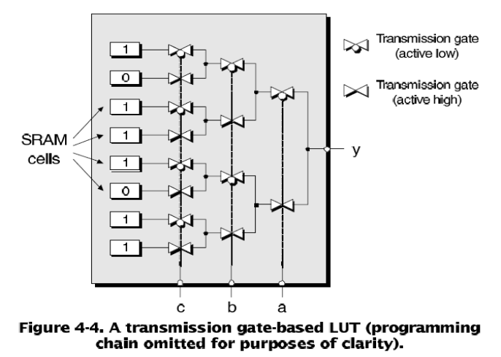

Figure 1.1.a
a | b | c | Y
0 | 0 | 0 | 1
0 | 0 | 1 | 0
0 | 1 | 0 | 1
0 | 1 | 1 | 1
1 | 0 | 0 | 1
1 | 0 | 1 | 0
1 | 1 | 0 | 1
1 | 1 | 1 | 1

Tableau de Karnaugh
c/ab | 00 | 01 | 11 | 10
0 | 1 | 1 | 1 | 1
1 | 0 | 1 | 1 | 0

Y=b+/c

  - Indiquez lesquelles des caractéristiques ci-dessous sont relatives aux FPGA et lesquelles sont relatives aux CPLD [2+2] (Attention -0,5 par réponses fausses).
  - Je souligne les caractéristiques relatives aux FPGA
  - 1 Peu de blocs logiques mais des blocs logiques avec un grand nombre d’entrées/sorties
  - 2 Des interconnexions « omniprésentes » dans l’architecture
  - 3 Plusieurs milliers de blocs logiques avec peu d’entrées/sorties
  - 4 Un seul grand bloc d’interconnexions : peu flexibles
  - 5 Souvent non volatiles
  - 6 Performances élevées et reproductibles
  - 7 Majoritairement volatiles
  - 8 Temps dépendant du routage

II Partie exercices : [77/90]
2.1 PLD [12]
2.1.1 Indiquer directement sur le schéma ci-dessous quelles sont les interconnexions à programmer et les signaux à connecter aux entrées/sorties pour obtenir les fonctions suivantes [12] :
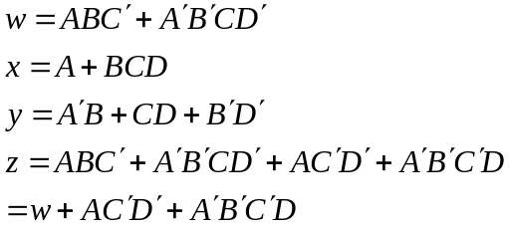
Remarque : ‘ correspond au complément

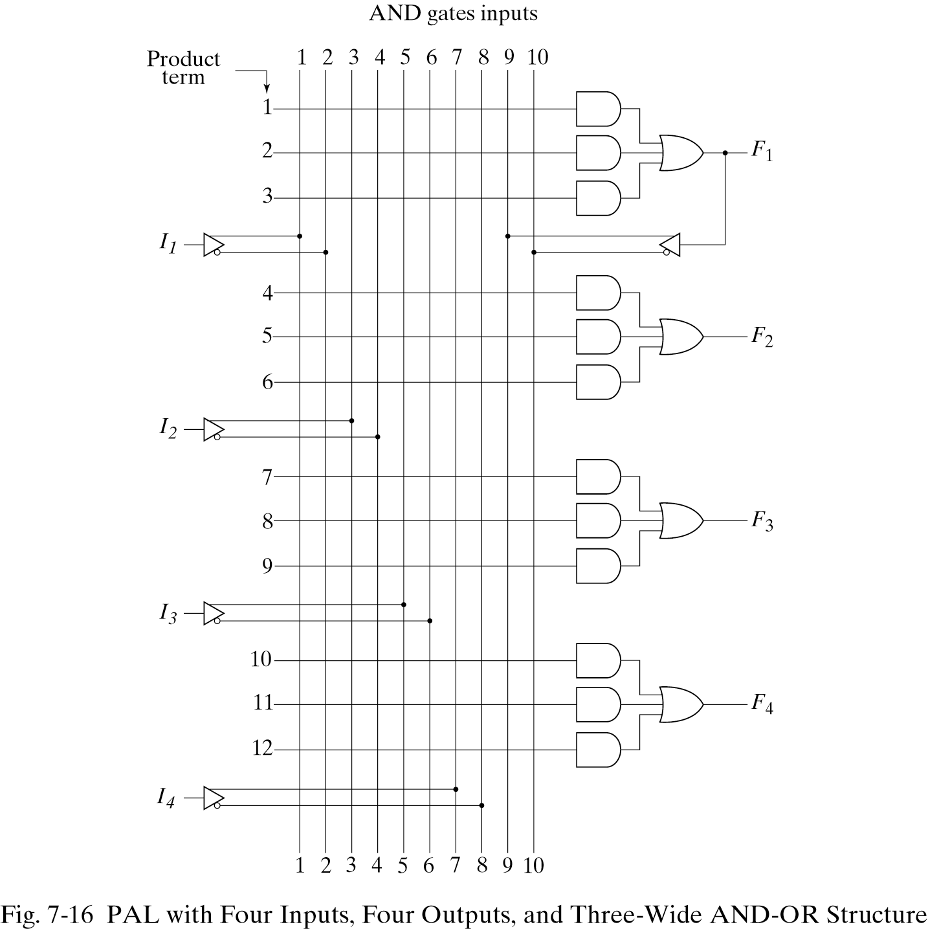
w
x
y
z
A
B
C
D
2.2 Description VHDL [36]
L’objectif de cet exercice (et des questions suivantes) est de décrire le circuit représenté ci-dessous en VHDL : d’abord avec une description structurelle, puis avec une description RTL.

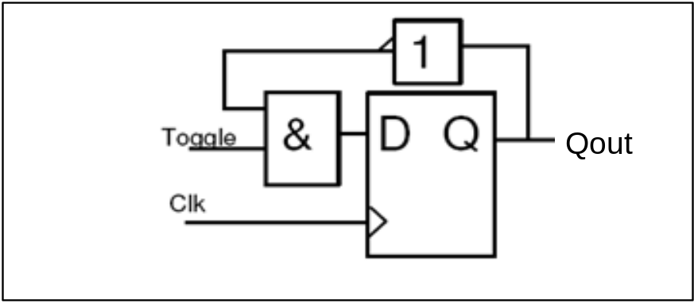
Figure 2.2.a : schéma du circuit toggle

La bascule D est une bascule Flip-Flop sensible sur front montant de l’horloge.

La porte « & » correspond à une porte ET et la porte « 1 » (avec le triangle en sortie) correspond à un inverseur.

Ces trois composants (entités et architectures RTL) ont été compilés dans la bibliothèque de travail WORK et leurs entités sont les suivantes :

entity FF is  port(D, CLK : in std_logic ;  Q : out std_logic);  end entity; | entity AND is  port(A, B : in std_logic ;  S : out std_logic);  end entity; | entity INV is  port(A : in std_logic ;  S : out std_logic);  end entity;

    - Donnez en VHDL l’entité de ce circuit [3]
Library IEEE;
Use IEEE.std_logic_1164.all;

entity toggle_comp is
port( toggle, clk : in std_logic:
Qout : out std_logic);
end entity;

    - Donnez en VHDL une description structurelle (instanciant les 3 composants) correspondant au schéma précédent [12]
architecture struct of toggle_comp is

signal d_int, qout_int, toggle_2 : std_logic;
begin

i1 : entity work.FF(bhv) port map (D=>d_int; CLK => clk, Q => qout);
i2 : entity work.AND(bhv) port map (A=> toggle_2, B => Toggle, S => d_int);
i3: entity work.INV(bhv) port map (A => qout_int, S => toggle_2);

Qout <= qout_int:
end architecture;

    - Donnez en VHDL une description RTL (cad synthétisable) du même circuit [6].

Architecture rtl of toggle_comp is
signal qout_int : std_logic;
begin

process(clk)
begin
If clk’event and clk=’1’ then
qout_int <= Toggle and not(qout_int);
end if;
end process;

Qout <= qout_int;
end architecture;

    - Ecrire en VHDL un testbench permettant de simuler la description RTL précédente [9].

Library IEEE;
Use IEEE.std_logic_1164.all;

Entity tb_toggle is
End entity ;

Architecture bhv of tb_toggle is
Signal toggle, clk, qout : std_logic := ‘0’;

Begin

Clk<=not(clk) after 10 ns;

Toggle <= ‘0’, ‘1’ after 40 ns

I1 : entity work.toggle_comp(rtl) port map (Toggle => toggle, clk => clk, Qout => qout);

End architecture;

    - Représenter sur un chronogramme les signaux d’entrées et de sorties (Clk, Toggle, Qout) obtenus lors de la simulation de votre testbench [6]

tant que toggle en entrée vaut 0 alors la sortie vaut 0
quand toggle vaut 1 alors à chaque front montant qout change d’état : à 50 ns (front montant de l’horloge) qout prend la valeur 1…

Conseil : vérifiez que les timings sur vos chronogrammes correspondent à ceux de votre testbench
  - Etude d’un Registre à décalage à rebouclage linéaire (LFSR : Linear Feedback Shift Register) [29]
Le code ci-dessous implémente un LFSR.
    - Représentez le schéma à base de portes logiques (bascules, xor, mux…) de ce circuit [12].
Un registre à décalage avec un rebouclage avec des xor + des mux pour sélectionner entre Din ou la sortie de la précédente cellule
2.2.2 Le RESET est-il synchrone ou asynchrone [2] ? Est-il actif au niveau haut ou au niveau bas [1] ? Justifiez.
Reset asynchrone et actif au niveau haut car dans la liste de sensibilité et avant la condition clk=1 and clk’event dans le if
2.2.3 Que se passerait-il (comment évaluerait la sortie PRN) si toutes les bascules du circuit étaient initialisées à ‘0’ au démarrage ? [2]
Alors le LFSR resterait à 0 tant qu’aucun 1 n’est chargé (car 0 xor 0 = 0)
2.2.4 Quel est le rôle de l’entrée LD ? [2]
LD permet de chargé la valeur sur l’entrée Din dans les bascules du LFSR
2.2.5 Quel est le rôle de l’entrée EN ? [2]
EN à 1’ autorise le LFSR à évoluer sur chaque front de l’horloge
2.2.6 Suite à une initialisation du registre à la valeur x « 0001 » (soit en binaire « 0000_0000_000_0001 »), représentez en binaire l’évolution de la sortie PRN pendant 16 coups d’horloge (avec RESET=’0’, LD=’0, EN=’1’) [4]

t_prn(0) <= t_prn(15) xor t_prn(4) xor t_prn(2) xor t_prn(1);
t_prn(1 to 15) <= t_prn(0 to 14);
XOR:
1000_0000_ 0001 0110

0000_0000_0000_0001 = 1
0000_0000_0000_0010 = 2
0000_0000_0000_0101 = 5
0000_0000_0000_1011 = 11
0000_0000_0001_0111 = 23
0000_0000_0010_1111 = 47
0000_0000_0101_1110 = 94
0000_0000_1011_1101 = 189

2.2.7 Convertir les 8 premières valeurs binaires précédentes en nombre décimal [4]

library ieee;
use ieee.std_logic_1164.all;

entity LFSR16 is
port(
CLK : in std_logic;
RESET : in std_logic;
LD : in std_logic;
EN : in std_logic;
DIN : in std_logic_vector (0 to 15);
PRN : out std_logic_vector (0 to 15);
ZERO_D : out std_logic);
end LFSR16;

architecture RTL of LFSR16 is
signal t_prn : std_logic_vector(0 to 15);
begin

PRN <= t_prn;

ZERO_D <= '1' when (t_pr = x"0000") else '0';

process(CLK,RESET)
begin
if RESET='1' then
t_prn <= x"0001";
elsif CLK’event and CLK=’1’ then
if (LD = '1') then
t_prn <= DIN;
elsif (EN = '1') then
t_prn(0) <= t_prn(15) xor t_prn(4) xor t_prn(2) xor t_prn(1);
t_prn(1 to 15) <= t_prn(0 to 14);
end if;
end if;
end process;
end RTL;

